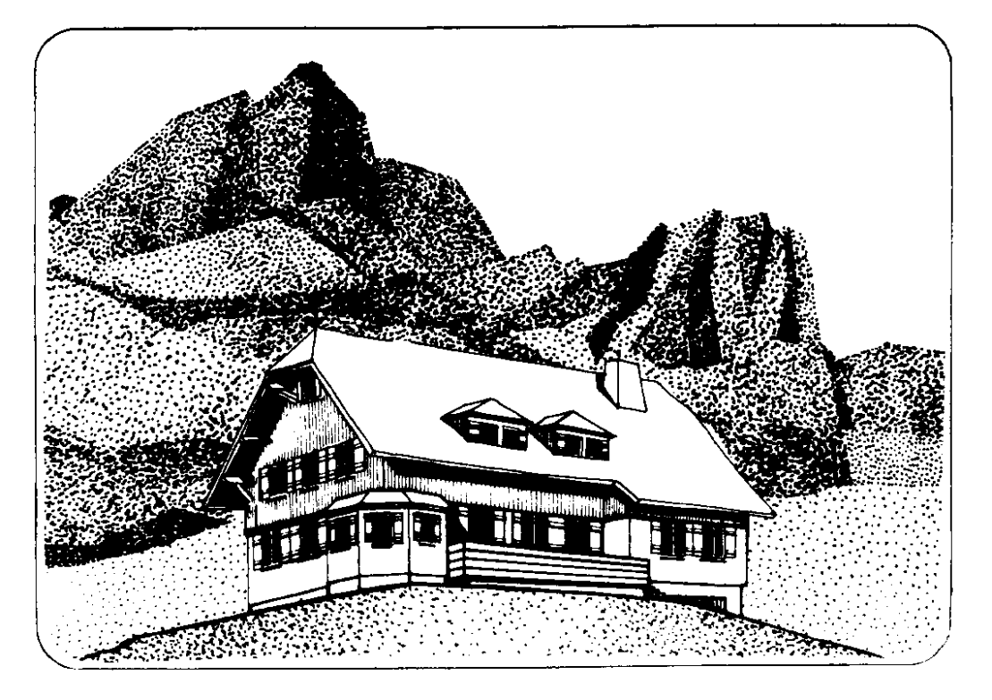 | 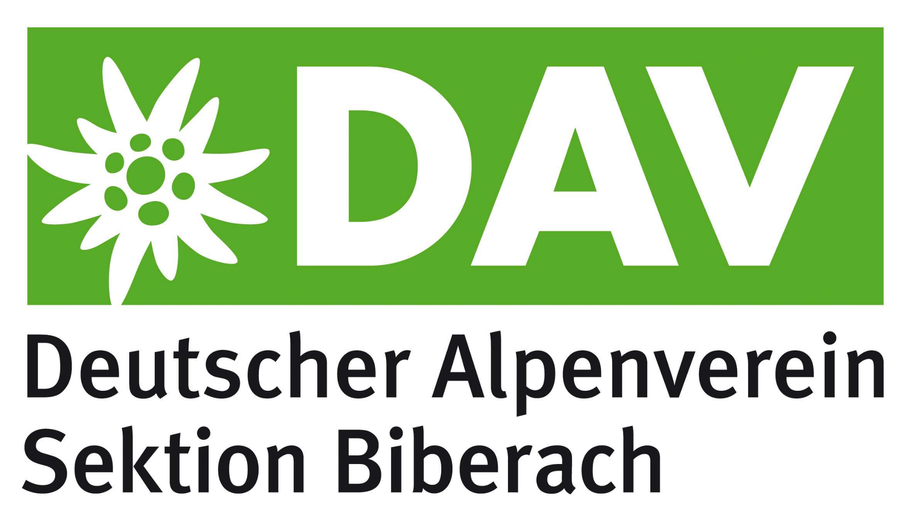

Hermann Schiebel
Silcherweg 9
88447 Warthausen

Grundkurs Bergtouren
Termin | Freitag 30. Juli bis Sonntag 01. August 2021, Theorieabend am Montag 26. Juli 19:00 Uhr im AV-Haus, ( Pflichtteilnahme)
Beschreibung | Dieser Kurs richtet sich speziell an die Mitglieder und auch zukünftige Alpenvereinsmitglieder, die wenig oder keine Kenntnisse vom Bergwandern/Bergsteigen besitzen. Ihnen wollen wir die elementaren Grundtechniken und Verhaltensweisen zur selbstständigen und eigenverantwortlichen Durchführung von Bergtouren vermitteln. Theorie: Tourenplanung, Ausrüstung, kleine Wetter-, Ernährungs- und Kartenkunde. Praxis: Begehen von Wegen, Steigen, weglosem Gelände und Schneefeldern. Übungen für das Verhalten bei Alpinen Notfällen. Während des Wochenendes auf der Saarbrücker Hütte (Silvretta) können die Teilnehmer*innen unter Anleitung im vielseitigen Alpinen Gelände wichtige Gehtechniken erlernen, sich ausprobieren und Erfahrungen sammeln. Theoretisch besprochene Inhalte werden vor Ort in die Praxis umgesetzt.
Anmeldung | bis zum 19. Juli 2021 bei der Kursleiterin
Teilnehmerzahl | 9 Teilnehmer
Ausrüstung | Bergschuhe, geeignete Wanderkleidung, Regenschutz, Rucksack min. 30l Volumen, Hüttenschlafsack, evtl. Coronabedingte Zusatzvorgaben, Trinkflasche, evtl. Wanderstöcke
Gehzeiten | Aufstieg zur Hütte: ca. 2,5 Std.
Treffpunkt | Parkplatz Memmingerstraße
Abfahrt | Fr. 30.08.21; 12:00 Uhr
Rückkehr ca. | So. 01.08.2021; ca. 18:00 Uhr
Kursleiterin | Claudia Klausner 07351/180455
Kosten | DAV Mitglieder 38.-€; Nichtmitglieder 48.-€  Zusätzliche Kosten: 2 Übernachtungen a 8.-€ (Lager Mitglieder) bzw. 18.-€ (Lager Nichtmitglieder); 2x Halbpension a 30.-€ +Getränke; Neu-Alpenvereinsmitglieder sparen sich durch eine Mitgliedschaft 30.-€
Auf die Teilnahmebedingungen wird hingewiesen

